Лабораторная работа №5
Номер учебной группы: РС02-24
Фамилия, инициалы обучающегося: Шилова И. П.
Дата выполнения работы: 11.11.2026
Тема работы: Реализация функции шифрования алгоритма для криптосистемы DES
Цель работы: Обучить шифрованию и дешифрованию данных современными блочными шифрами зарубежных криптосистем
Оснащение: Методические указания к выполнению, ОС Windows, VS, MS Word, IDE
Задание: Создать программу по шифрованию текста, используя криптосистему DES. Язык программирования выбрать самостоятельно.
Результаты выполнения работы:
Задание 1. Создать программу по шифрованию текста, используя криптосистему DES. Язык программирования выбрать самостоятельно
DES шифрует данные блоками по 64 бита ключом длиной 56 бит. Блок проходит начальную перестановку IP и делится на левую L и правую R половины по 32 бита. Затем выполняются 16 раундов сети Фейстеля: L(i) = R(i–1), R(i) = L(i–1) ⊕ f(R(i–1), K(i)). Функция f расширяет правую половину до 48 бит таблицей E, складывает её по модулю 2 с ключом раунда, восемь S-блоков заменяют каждые 6 бит на 4, а перестановка P переставляет полученные 32 бита. После 16 раундов половины меняются местами, и конечная перестановка IP⁻¹ даёт блок шифротекста. Ключи раундов формируются так же, как в лабораторной работе №4.
Программа написана на языке C#. Он выбран потому, что на нём написаны программы предыдущих лабораторных работ, в нём есть готовые средства для перевода текста в байты и чисел в двоичную запись, а Visual Studio из оснащения работы сразу собирает и отлаживает консольное приложение.
Все данные вводятся с клавиатуры: режим работы, ключ и текст. Ключ задаётся 8 латинскими символами или 16 шестнадцатеричными цифрами, текст – не короче 8 символов; при неверном вводе программа сообщает об ошибке и просит ввести данные заново. Текст переводится в байты кодировки UTF-8 (русская буква занимает 2 байта) и дополняется нулевыми байтами до длины, кратной 8, после чего каждый блок шифруется отдельно. Расшифрование выполняется теми же раундами, но ключи берутся в обратном порядке; дополнительные нулевые байты затем отбрасываются. Во втором режиме программа шифрует один блок из 16 шестнадцатеричных цифр и выводит значения L(i) и R(i) после каждого раунда.
Программа состоит из методов:
- Permute – перестановка битов по таблице (IP, IP⁻¹, E, P, PC-1, PC-2);
- Xor – сложение двух строк битов по модулю 2;
- RoundKeys – 16 ключей раундов по 48 бит;
- F – функция f: расширение E, сложение с ключом, S-блоки и перестановка P;
- Block – шифрование или расшифрование одного блока за 16 раундов сети Фейстеля;
- ReadKey – ввод ключа с клавиатуры с проверкой;
- Main – выбор режима, ввод текста, шифрование блоков, вывод шифротекста и расшифровки.
Исходный код программы шифрования DES представлен в листинге 1
Листинг 1 – Исходный код программы шифрования DES
using System;
using System.Text;

class Program
{
// Таблицы стандарта DES: число — номер бита источника (с 1)
static readonly int[] IP =
{
58, 50, 42, 34, 26, 18, 10, 2,
60, 52, 44, 36, 28, 20, 12, 4,
62, 54, 46, 38, 30, 22, 14, 6,
64, 56, 48, 40, 32, 24, 16, 8,
57, 49, 41, 33, 25, 17, 9, 1,
59, 51, 43, 35, 27, 19, 11, 3,
61, 53, 45, 37, 29, 21, 13, 5,
63, 55, 47, 39, 31, 23, 15, 7
};

// Конечная перестановка IP^-1, обратная IP
static readonly int[] IP1 =
{
40, 8, 48, 16, 56, 24, 64, 32,
39, 7, 47, 15, 55, 23, 63, 31,
38, 6, 46, 14, 54, 22, 62, 30,
37, 5, 45, 13, 53, 21, 61, 29,
36, 4, 44, 12, 52, 20, 60, 28,
35, 3, 43, 11, 51, 19, 59, 27,
34, 2, 42, 10, 50, 18, 58, 26,
33, 1, 41, 9, 49, 17, 57, 25
};

// Расширение E: 32 бита правой половины -> 48 бит
static readonly int[] E =
{
32, 1, 2, 3, 4, 5,
4, 5, 6, 7, 8, 9,
Продолжение листинга 1
8, 9, 10, 11, 12, 13,
12, 13, 14, 15, 16, 17,
16, 17, 18, 19, 20, 21,
20, 21, 22, 23, 24, 25,
24, 25, 26, 27, 28, 29,
28, 29, 30, 31, 32, 1
};

// Перестановка P выхода S-блоков
static readonly int[] P =
{
16, 7, 20, 21, 29, 12, 28, 17,
1, 15, 23, 26, 5, 18, 31, 10,
2, 8, 24, 14, 32, 27, 3, 9,
19, 13, 30, 6, 22, 11, 4, 25
};

// Ключи раундов — как в лабораторной работе №4
static readonly int[] PC1 =
{
57, 49, 41, 33, 25, 17, 9,
1, 58, 50, 42, 34, 26, 18,
10, 2, 59, 51, 43, 35, 27,
19, 11, 3, 60, 52, 44, 36,
63, 55, 47, 39, 31, 23, 15,
7, 62, 54, 46, 38, 30, 22,
14, 6, 61, 53, 45, 37, 29,
21, 13, 5, 28, 20, 12, 4
};

static readonly int[] PC2 =
{
14, 17, 11, 24, 1, 5,
3, 28, 15, 6, 21, 10,
23, 19, 12, 4, 26, 8,
16, 7, 27, 20, 13, 2,
41, 52, 31, 37, 47, 55,
30, 40, 51, 45, 33, 48,
44, 49, 39, 56, 34, 53,
46, 42, 50, 36, 29, 32
};

static readonly int[] Shifts =
{ 1, 1, 2, 2, 2, 2, 2, 2, 1, 2, 2, 2, 2, 2, 2, 1 };

// S-блоки S1..S8: по 4 строки из 16 чисел
static readonly string[] SRows =
Продолжение листинга 1
{
"14 4 13 1 2 15 11 8 3 10 6 12 5 9 0 7",
"0 15 7 4 14 2 13 1 10 6 12 11 9 5 3 8",
"4 1 14 8 13 6 2 11 15 12 9 7 3 10 5 0",
"15 12 8 2 4 9 1 7 5 11 3 14 10 0 6 13",
"15 1 8 14 6 11 3 4 9 7 2 13 12 0 5 10",
"3 13 4 7 15 2 8 14 12 0 1 10 6 9 11 5",
"0 14 7 11 10 4 13 1 5 8 12 6 9 3 2 15",
"13 8 10 1 3 15 4 2 11 6 7 12 0 5 14 9",
"10 0 9 14 6 3 15 5 1 13 12 7 11 4 2 8",
"13 7 0 9 3 4 6 10 2 8 5 14 12 11 15 1",
"13 6 4 9 8 15 3 0 11 1 2 12 5 10 14 7",
"1 10 13 0 6 9 8 7 4 15 14 3 11 5 2 12",
"7 13 14 3 0 6 9 10 1 2 8 5 11 12 4 15",
"13 8 11 5 6 15 0 3 4 7 2 12 1 10 14 9",
"10 6 9 0 12 11 7 13 15 1 3 14 5 2 8 4",
"3 15 0 6 10 1 13 8 9 4 5 11 12 7 2 14",
"2 12 4 1 7 10 11 6 8 5 3 15 13 0 14 9",
"14 11 2 12 4 7 13 1 5 0 15 10 3 9 8 6",
"4 2 1 11 10 13 7 8 15 9 12 5 6 3 0 14",
"11 8 12 7 1 14 2 13 6 15 0 9 10 4 5 3",
"12 1 10 15 9 2 6 8 0 13 3 4 14 7 5 11",
"10 15 4 2 7 12 9 5 6 1 13 14 0 11 3 8",
"9 14 15 5 2 8 12 3 7 0 4 10 1 13 11 6",
"4 3 2 12 9 5 15 10 11 14 1 7 6 0 8 13",
"4 11 2 14 15 0 8 13 3 12 9 7 5 10 6 1",
"13 0 11 7 4 9 1 10 14 3 5 12 2 15 8 6",
"1 4 11 13 12 3 7 14 10 15 6 8 0 5 9 2",
"6 11 13 8 1 4 10 7 9 5 0 15 14 2 3 12",
"13 2 8 4 6 15 11 1 10 9 3 14 5 0 12 7",
"1 15 13 8 10 3 7 4 12 5 6 11 0 14 9 2",
"7 11 4 1 9 12 14 2 0 6 10 13 15 3 5 8",
"2 1 14 7 4 10 8 13 15 12 9 0 3 5 6 11"
};

static int[,] SBox = new int[32, 16];

// Перестановка: n-й бит результата — бит table[n] источника
static string Permute(string bits, int[] table)
{
StringBuilder result = new StringBuilder();
foreach (int n in table)
{
result.Append(bits[n - 1]);
}
return result.ToString();
}
Продолжение листинга 1

static string RotateLeft(string bits, int n)
{
return bits.Substring(n) + bits.Substring(0, n);
}

// Сложение по модулю 2 (XOR) двух строк битов
static string Xor(string a, string b)
{
StringBuilder result = new StringBuilder();
for (int i = 0; i < a.Length; i++)
{
result.Append(a[i] == b[i] ? '0' : '1');
}
return result.ToString();
}

// 16 ключей раундов по 48 бит из 64-битного ключа
static string[] RoundKeys(string key64)
{
string k56 = Permute(key64, PC1);
string c = k56.Substring(0, 28);
string d = k56.Substring(28);
string[] keys = new string[16];
for (int i = 0; i < 16; i++)
{
c = RotateLeft(c, Shifts[i]);
d = RotateLeft(d, Shifts[i]);
keys[i] = Permute(c + d, PC2);
}
return keys;
}

// Функция f: расширение E, XOR с ключом, S-блоки, P
static string F(string r, string k)
{
string x = Xor(Permute(r, E), k);
StringBuilder s = new StringBuilder();
for (int i = 0; i < 8; i++)
{
string b = x.Substring(i * 6, 6);
int row = Convert.ToInt32("" + b[0] + b[5], 2);
int col = Convert.ToInt32(b.Substring(1, 4), 2);
int v = SBox[i * 4 + row, col];
s.Append(Convert.ToString(v, 2).PadLeft(4, '0'));
}
return Permute(s.ToString(), P);
Продолжение листинга 1
}

// Один 64-битный блок: 16 раундов сети Фейстеля.
// При расшифровании ключи берутся в обратном порядке.
static string Block(string bits, string[] keys, bool decrypt,
bool show)
{
string ip = Permute(bits, IP);
string l = ip.Substring(0, 32);
string r = ip.Substring(32);
if (show)
{
Console.WriteLine("IP = " + Hex(ip));
Console.WriteLine(" i L(i) R(i)");
Console.WriteLine($" 0 {Hex(l)} {Hex(r)}");
}
for (int i = 0; i < 16; i++)
{
string k = decrypt ? keys[15 - i] : keys[i];
string next = Xor(l, F(r, k)); // R(i) = L(i-1) + f
l = r; // L(i) = R(i-1)
r = next;
if (show)
{
Console.WriteLine($"{i + 1,2} {Hex(l)} "
+ Hex(r));
}
}
return Permute(r + l, IP1); // R16L16 и IP^-1
}

static string BytesToBits(byte[] data, int start)
{
StringBuilder bits = new StringBuilder();
for (int i = start; i < start + 8; i++)
{
string b = Convert.ToString(data[i], 2);
bits.Append(b.PadLeft(8, '0'));
}
return bits.ToString();
}

static byte[] BitsToBytes(string bits)
{
byte[] data = new byte[bits.Length / 8];
for (int i = 0; i < data.Length; i++)
{
Продолжение листинга 1
data[i] = Convert.ToByte(bits.Substring(i * 8, 8), 2);
}
return data;
}

// Биты -> шестнадцатеричная запись
static string Hex(string bits)
{
StringBuilder sb = new StringBuilder();
for (int i = 0; i < bits.Length; i += 4)
{
int v = Convert.ToInt32(bits.Substring(i, 4), 2);
sb.Append(v.ToString("X"));
}
return sb.ToString();
}

static bool IsHex(string s)
{
foreach (char c in s)
{
if (!Uri.IsHexDigit(c))
{
return false;
}
}
return true;
}

static string HexToBits(string hex)
{
StringBuilder bits = new StringBuilder();
foreach (char c in hex)
{
int v = Convert.ToInt32(c.ToString(), 16);
bits.Append(Convert.ToString(v, 2).PadLeft(4, '0'));
}
return bits.ToString();
}

// Ключ: 8 символов ASCII или 16 шестнадцатеричных цифр
static string ReadKey()
{
while (true)
{
Console.Write("Ключ (8 символов или 16 hex-цифр): ");
string key = Console.ReadLine().Trim();
Продолжение листинга 1
if (key.Length == 16 && IsHex(key))
{
return HexToBits(key);
}
byte[] b = Encoding.ASCII.GetBytes(key);
bool ascii = Encoding.ASCII.GetString(b) == key;
if (key.Length == 8 && ascii)
{
return BytesToBits(b, 0);
}
Console.WriteLine("Нужно 8 латинских букв/цифр "
+ "или 16 hex-цифр");
}
}

static void Main()
{
for (int i = 0; i < 32; i++)
{
string[] nums = SRows[i].Split(' ');
for (int j = 0; j < 16; j++)
{
SBox[i, j] = int.Parse(nums[j]);
}
}

Console.WriteLine("Шифрование DES");
Console.WriteLine("1 - зашифровать текст");
Console.WriteLine("2 - один блок (16 hex-цифр)");
Console.Write("Выбор: ");
string mode = Console.ReadLine().Trim();
string[] keys = RoundKeys(ReadKey());

if (mode == "2")
{
string block;
while (true)
{
Console.Write("Блок (16 hex-цифр): ");
block = Console.ReadLine().Trim().ToUpper();
if (block.Length == 16 && IsHex(block)) break;
Console.WriteLine("Нужно ровно 16 hex-цифр");
}
string c = Block(HexToBits(block), keys, false, true);
Console.WriteLine("Шифротекст: " + Hex(c));
string back = Block(c, keys, true, false);
Console.WriteLine("Расшифровка: " + Hex(back));
Продолжение листинга 1
return;
}

string text;
while (true)
{
Console.Write("Текст (не менее 8 символов): ");
text = Console.ReadLine();
if (text.Length >= 8) break;
Console.WriteLine("Слишком короткий текст");
}
// Текст -> байты UTF-8, дополнение нулями до кратного 8
byte[] plain = Encoding.UTF8.GetBytes(text);
byte[] data = new byte[(plain.Length + 7) / 8 * 8];
Array.Copy(plain, data, plain.Length);
Console.WriteLine($"Байтов: {plain.Length}, блоков по 64 "
+ $"бита: {data.Length / 8}");

StringBuilder cipher = new StringBuilder();
StringBuilder open = new StringBuilder();
for (int i = 0; i < data.Length; i += 8)
{
string m = BytesToBits(data, i);
string c = Block(m, keys, false, false);
Console.WriteLine($"Блок {i / 8 + 1}: {Hex(m)} -> "
+ Hex(c));
cipher.Append(c);
open.Append(Block(c, keys, true, false));
}
string all = Hex(cipher.ToString());
Console.WriteLine("Шифротекст (hex):");
for (int i = 0; i < all.Length; i += 32)
{
int n = Math.Min(32, all.Length - i);
Console.WriteLine(" " + all.Substring(i, n));
}

// Расшифрование: те же раунды, ключи в обратном порядке
byte[] dec = BitsToBytes(open.ToString());
int len = dec.Length;
while (len > 0 && dec[len - 1] == 0) len--;
Console.WriteLine("Расшифровка: "
+ Encoding.UTF8.GetString(dec, 0, len));
}
}
Задание 2. Зашифровать исходный текст (исходный текст на собственный выбор, не менее 8 символов)
Для шифрования выбран текст «Защита компьютерной информации» – 30 символов, в кодировке UTF-8 это 58 байт, то есть 8 блоков по 64 бита (последний дополнен нулевыми байтами). Ключ – «shilova1», тот же, что в лабораторной работе №4. Сначала в программу введены неверный ключ и слишком короткий текст: программа отклонила их и попросила ввести заново.
В таблице 1 представлен результат шифрования текста по блокам
Таблица 1 – Результат шифрования текста по блокам
Блок | Открытый текст (hex) | Шифротекст (hex)
1 | D097D0B0D189D0B8 | F72BF1B9DD61D906
2 | D182D0B020D0BAD0 | 45642C1CD47CEC64
3 | BED0BCD0BFD18CD1 | 2DDD09C583D9FC6B
4 | 8ED182D0B5D180D0 | 1605336D9E47B9D4
5 | BDD0BED0B920D0B8 | 62F5A13D280EA68B
6 | D0BDD184D0BED180 | FD5DB2AB4220CF46
7 | D0BCD0B0D186D0B8 | B108408094D1B920
8 | D0B8000000000000 | 042C16E13084E98B
Расшифрование вернуло исходный текст без изменений.
Шифрование и расшифрование текста, введённого с клавиатуры, представлено на рисунке 1
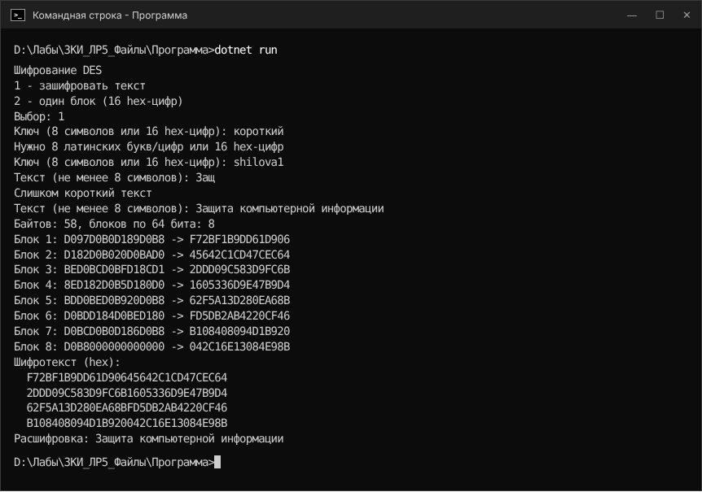
Рисунок 1 – Шифрование и расшифрование текста, введённого с клавиатуры
Для проверки программа запущена на примере из методических указаний: ключ 133457799BBCDFF1, блок 0123456789ABCDEF. Значения R1 = EF4A6544, L16 = 43423234, R16 = 0A4CD995 и шифротекст 85E813540F0AB405 совпадают с приведёнными в методических указаниях.
Шифрование блока из примера методических указаний по раундам представлено на рисунке 2
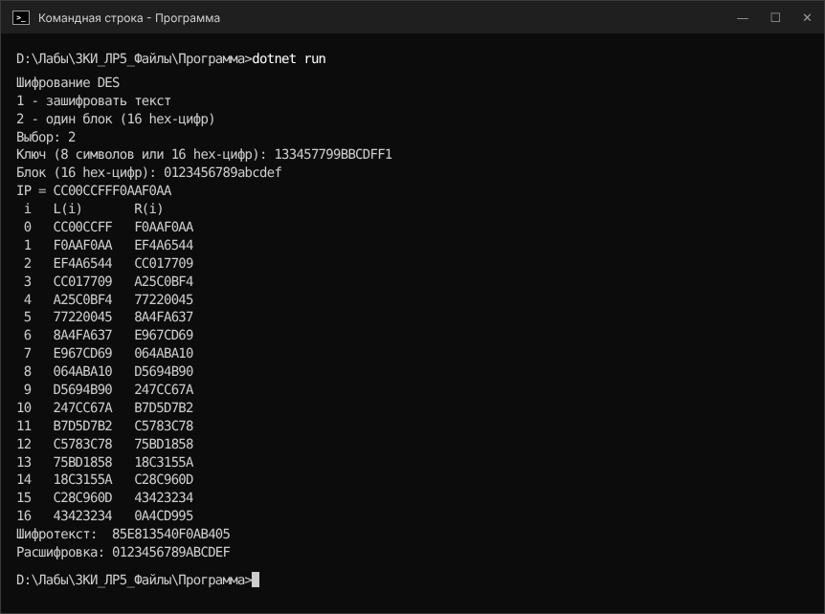
Рисунок 2 – Шифрование блока из примера методических указаний по раундам
Ответы на контрольные вопросы:
1. Что такое блочный шифр?
Ответ: блочный шифр – это симметричный шифр, который преобразует данные блоками фиксированной длины с помощью ключа: в DES блок равен 64 битам, в AES – 128 битам. Сообщение разбивается на блоки, последний блок дополняется до полной длины, и каждый блок шифруется по одному и тому же алгоритму. Порядок шифрования нескольких блоков задаёт режим работы: в режиме ECB, как в этой работе, блоки шифруются независимо, в режиме CBC каждый блок перед шифрованием складывается с предыдущим блоком шифротекста. В отличие от блочных, потоковые шифры обрабатывают данные по одному биту или байту.
2. Где в настоящее время используется алгоритм шифрования DES?
Ответ: одиночный DES с 56-битным ключом считается ненадёжным: такой ключ подбирается полным перебором, поэтому стандарт DES отозван и в новых системах не применяется. Используется его усиленный вариант – Triple DES (3DES), в котором данные шифруются DES три раза разными ключами. Triple DES ещё встречается в банковских системах (платёжные карты, банкоматы, защита PIN-кодов) и в старом оборудовании ради совместимости, но постепенно заменяется на AES. Сам DES применяют в обучении: на нём изучают устройство блочных шифров.
3. Сколько раз повторяется алгоритм Фейстеля в DES?
Ответ: в DES выполняется 16 раундов сети Фейстеля, в каждом используется свой 48-битный ключ раунда.
4. В чём заключается особенность шифрования/расшифрования в DES?
Ответ: шифрование и расшифрование выполняются одним и тем же алгоритмом с теми же таблицами, меняется только порядок ключей раундов: при расшифровании они берутся от K16 к K1. Это возможно благодаря сети Фейстеля: раунд обратим при любой функции f, потому что f не нужно обращать – достаточно ещё раз сложить по модулю 2 тот же результат f. Начальная перестановка IP и конечная IP⁻¹ взаимно обратны, поэтому расшифрование возвращает исходный блок.
Вывод: Научилась шифровать и дешифровать данные блочным шифром зарубежной криптосистемы DES: разработала программу на языке C#, которая шифрует введённый с клавиатуры текст блоками по 64 бита за 16 раундов сети Фейстеля и расшифровывает его обратно; правильность программы проверена на примере из методических указаний.

